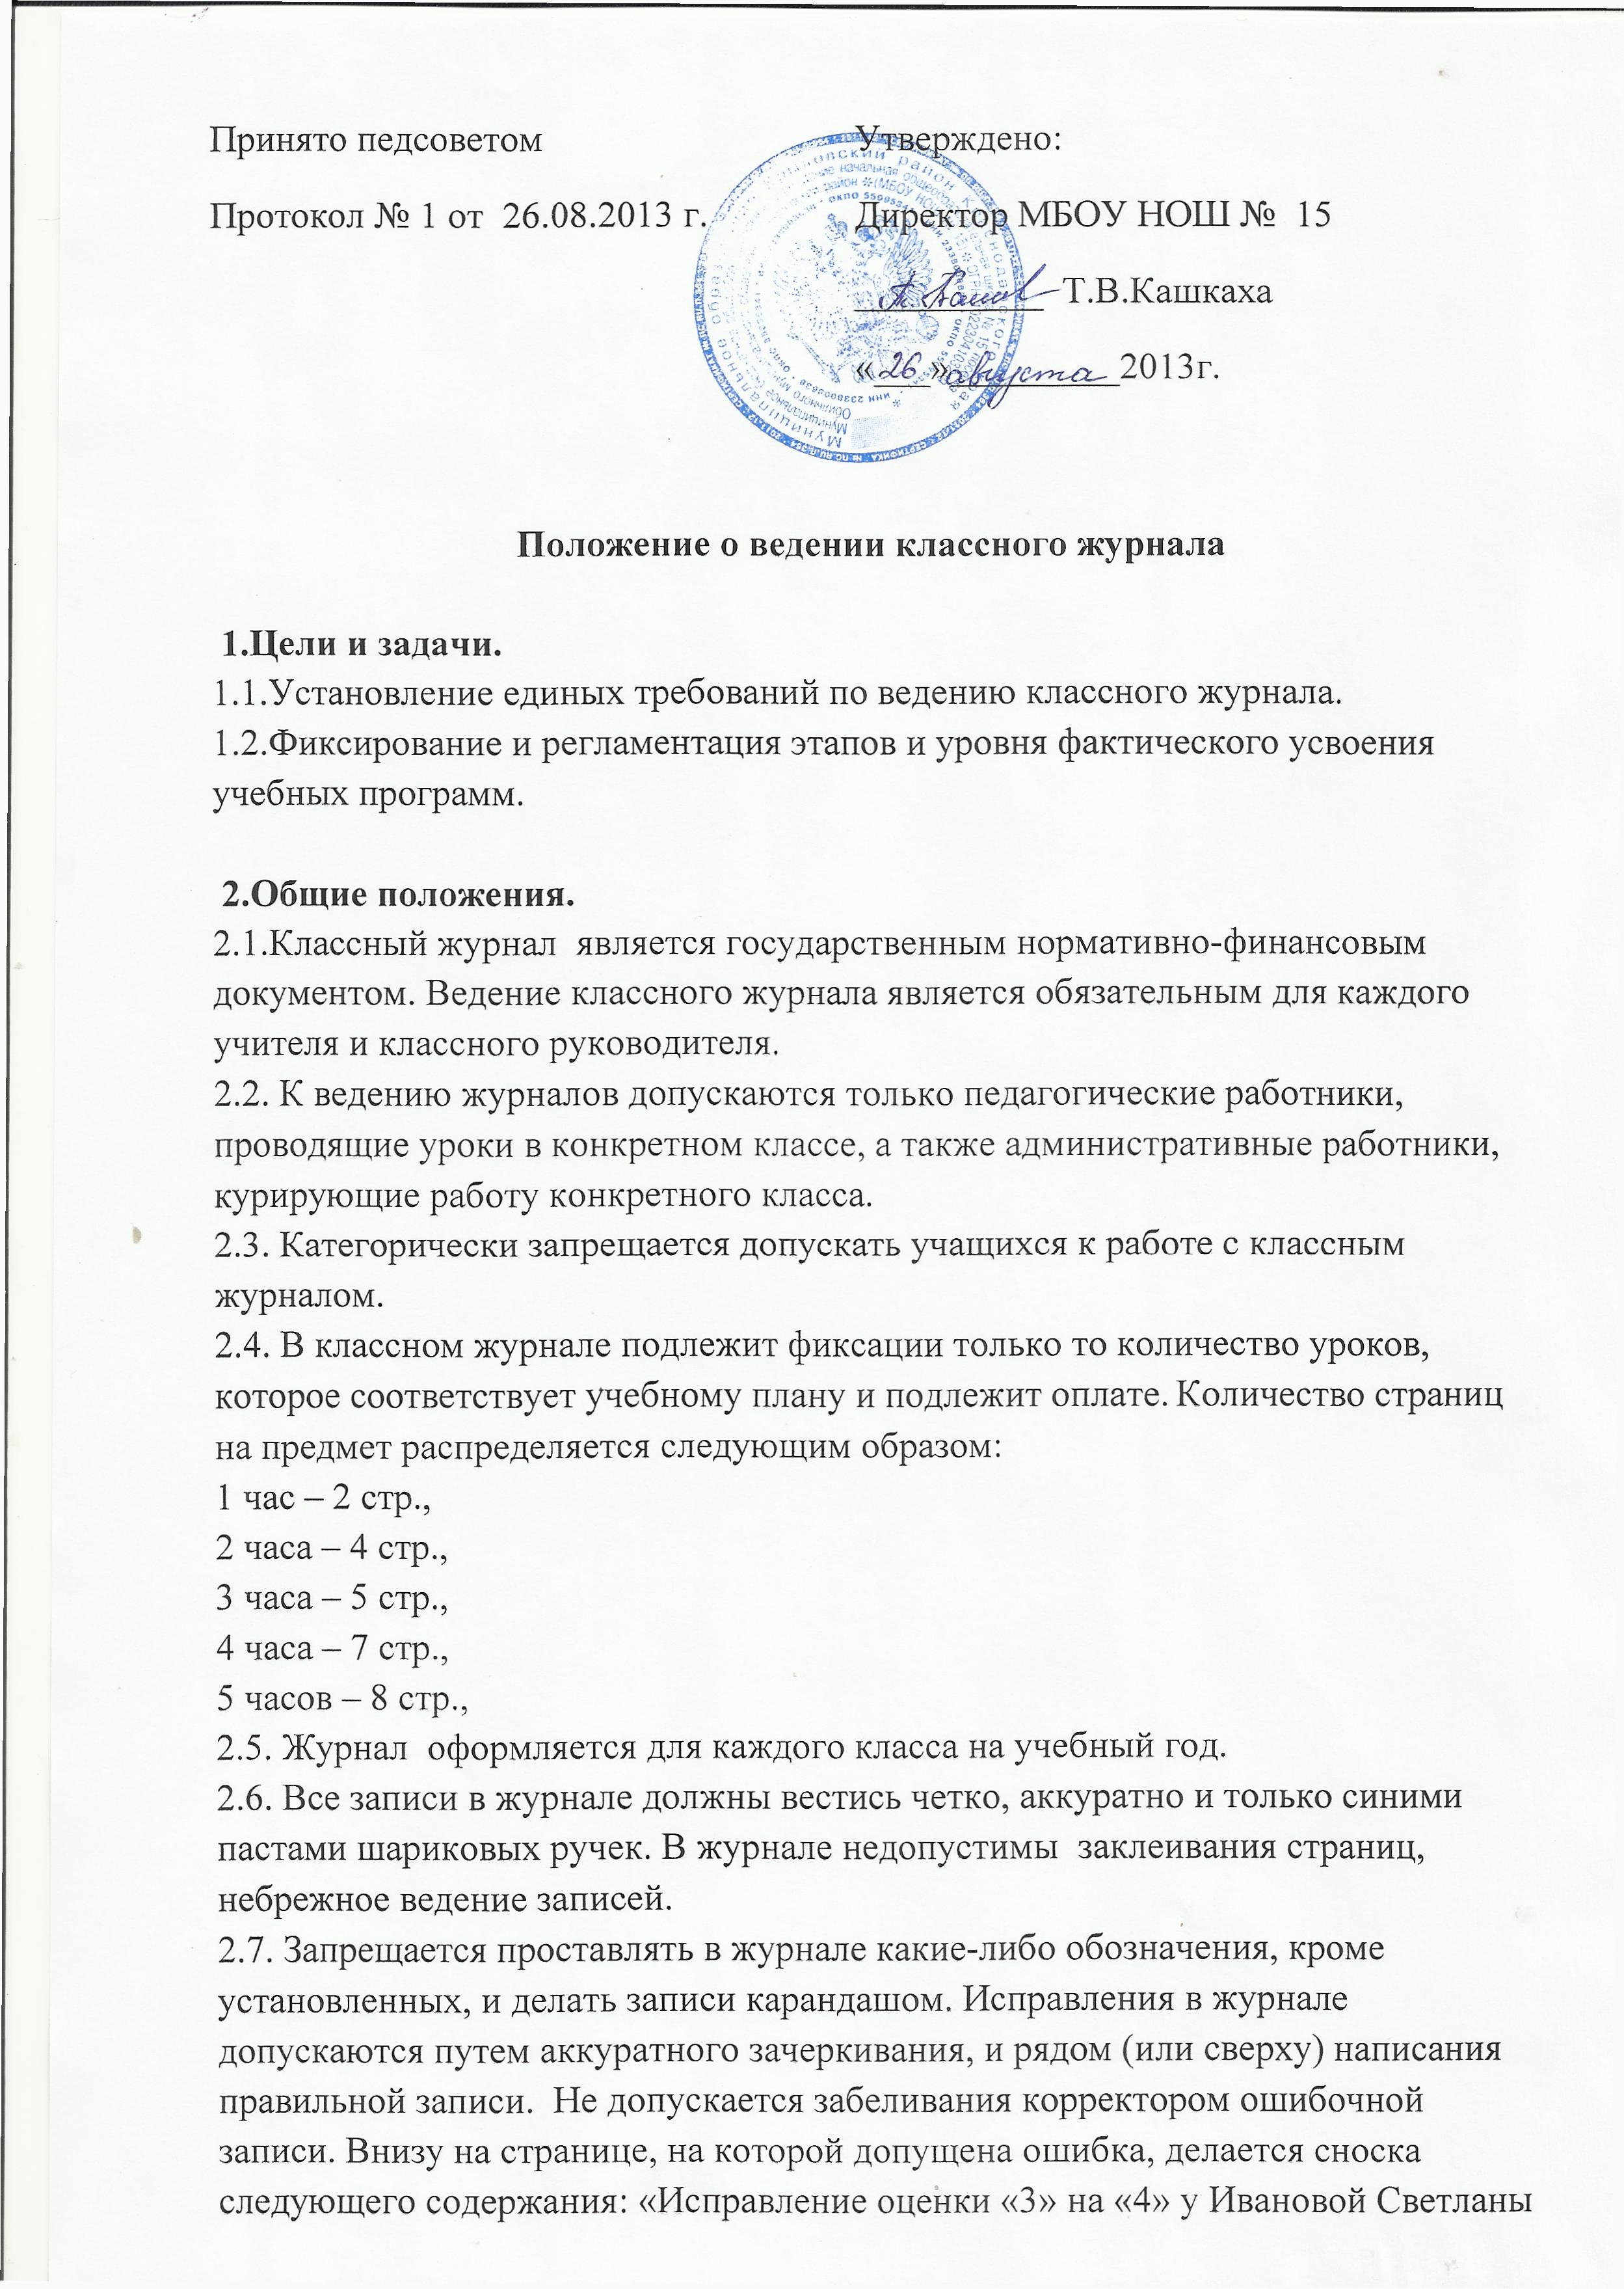

считать верным». Данную запись подписывает учитель, допустивший исправление и директор, заверяется печатью.
2.8. Учитель допустивший исправления в журнале пишет объяснительную на имя директора., которая хранится в журнале.
2.9. Контроль правильности ведения записей в журналах (объективности выставления отметок, выполнением теоретической и практической частей программ, индивидуальной работой с учащимися) осуществляет директор школы согласно плану внутришкольного контроля.
2.10. Должностное лицо, осуществляющее контроль правильности ведения журналов, завершив проверку журнала, записывает замечания и рекомендации, указывает сроки устранения недостатков, ставя свою подпись и дату на специально отведенной для этих целей странице в конце журнала. В указанный срок должностное лицо осуществляет повторную проверку выполнения рекомендаций.
2.11. При выполнении замечаний и рекомендаций классный руководитель делает соответствующую запись в журнале.
2.12. Невыполнение Положения по ведению журнала может быть основанием для директора школы наложения дисциплинарного взыскания на учителя .

3. Оформление журнала
3.1. Перед оформлением классного журнала необходимо внимательно изучить «Указания к ведению классного журнала», помещенные в начале каждого классного журнала. Все листы в журнале должны быть пронумерованы, начиная с 3 страницы.
3.2. Классный руководитель заполняет в журнале:
- титульный лист (обложку);
- оглавление;
- списки учащихся на всех страницах, при этом их фамилии и имена указываются полностью;
-общие сведения об учащихся;
- сведения о количестве пропущенных уроков;
- сводную ведомость посещаемости;
- сводную ведомость успеваемости;
- листок здоровья ;
3.2 Лист здоровья оформляется классным руководителем согласно письменной информации зав.ФАП с последующей корректировкой 1 раз в полугодие.
3.3.. На титульном листе журнала указываются полное наименование образовательного учреждения в соответствии с его уставом, класс, учебный год.
3.4.Списки обучающихся (фамилия, имя) записываются на страницах журнала в алфавитном порядке .
3.5. Ежедневно в раздел «Учет посещаемости учащимися» записывается количество дней и уроков, пропущенных школьниками.

3.6. В случаях проведения с учащимися занятий в санатории (больнице) классный руководитель вкладывает в журнал справку об обучении в санатории (больнице).
3.7. В оглавлении и на всех страницах журнала указываются предметы, изучаемые в данном учебном году в соответствии с учебным планом школы записываются фамилии, имена и отчества (полностью) работающих учителей. Сокращение наименования предметов не допускается. Наименование предмета записывается с маленькой буквы.
3.8.Все изменения в списочном составе обучающихся (выбытие, прибытие, перевод) может фиксировать только классный руководитель после издания соответствующего приказа по школе. Дата и номер приказа вносятся в журнал на строку с фамилией обучающегося.
Фамилия, имя учащегося, поступившего в школу в течение учебного года, записывается в конце списка на соответствующих страницах по предметам с указанием числа и месяца прибытия, например, «прибыл 10.11». При этом запись должна располагаться перед клеткой в графе, соответствующей дате прибытия.
На следующих страницах фамилия и имя прибывшего вписываются строго по алфавиту уже без отметки о прибытии; на странице «Сводная ведомость учета успеваемости учащихся» делается запись «прибыл 10.11.2011 г., приказ № ___от_______»
Ведомость с результатами текущей успеваемости вновь прибывшего ученика вкладываются в личное дело учащегося. Отметки из нее в классный журнал не переносятся, но учитываются при аттестации учащегося за соответствующую четверть (полугодие).
3.9.Все медицинские справки и записки родителей по поводу отсутствия на занятиях учащихся по тем или иным причинам хранятся в течение года в большом конверте в конце журнала.
3.10.Классный руководитель несет ответственность за состояние журнала закрепленного за ним класса, анализирует успеваемость учащихся, посещаемость ими учебных занятий.
3.11. Для записи темы урока в классном журнале отводится одна графа. Тема урока записывается в соответствии с рабочей программой учебного предмета (дисциплины). При записи тем «Повторение», «Решение задач» и т. д. обязательно указывается тема.
Пример: «Решение задач по теме « Нахождение неизвестного слагаемого». 3.12. Количество заполненных уроков на левом развороте классного журнала должно соответствовать такому же количеству заполненных тем уроков (граф) на правом развороте классного журнала.
3.13. Даты проведения урока, обозначенные на развороте классного журнала слева, должны соответствовать датам, обозначенным на развороте классного
журнала справа. Дата прописывается только арабскими цифрами не через дробь ( например, 11.09).Не допускается пропуск клеточек при записи дат проведения уроков на левом развороте классного журнала. .
3.14.. Проведённые учителем часы записываются в классный журнал ежедневно по факту их проведения. Недопустимо производить запись уроков заранее. Тема урока, проведённого вместо отсутствующего коллеги, записывается на страницу предмета, который заменяют. Сведения о замене урока с подписью учителя, производящего замену, заносятся в «Журнал учета пропущенных и замещенных уроков».
3.15. Учитель обязан планировать опрос обучающихся и фиксировать отметки в журнале на каждом уроке. Наполняемость отметок должна быть высокой или средней, при этом каждый учащийся должен быть опрошен (любым из видов опроса) как минимум 1 раз в 2 урока.
3.16 В случае оценивания знаний обучающегося неудовлетворительной оценкой, учитель обязан опросить его на следующем уроке зафиксировать отметку в журнале;
3.17. Все записи по всем учебным предметам (включая уроки по иностранному языку) должны вестись на русском языке с обязательным указанием не только тем уроков, но и тем практических, контрольных работ, экскурсий, уроков с использованием информационных технологий и видеоуроков. Не допускаются записи вида: «Контрольная работа № 1», «Практическая работа № 2» и т. п.
Правильная запись:
- Практическая работа № 5 по теме «Сложение и вычитание трёхзначных чисел» (или без номера);
- Контрольный диктант № 2 по теме «Виды предложений о цели высказывания» (или без номера);
- Практическая работа № 1 «Определение состава почвы» (или без номера);
Отметки за письменные виды работ (самостоятельные работы, контрольные работы, практические и лабораторные работы) выставляются всем учащимся (кроме отсутствующих) в графе того дня, когда проходила работа с учетом контрольных нормативов на проверку работ данного вида. Напротив отсутствующих обучающихся ставится соответствующее условное обозначение (н). Запрещается выставлять отметки задним числом. Оценка за сочинение выставляется в журнал не позднее даты проведения следующего урока по предмету.
Если самостоятельная работа или тест рассчитаны по плану урока учителя не на весь урок, то запись в журнале должна быть следующая:
Например : Предложение. Тест.
В этом случае допускается выставление отметок на усмотрение учителя.
Запись о проведении классного изложения (сочинения) по развитию речи следует делать так:
P.p. Изложение с элементами сочинения ...
Р. р. Обучающее изложение по теме «...»;
3.18. Количество часов по каждой теме должно соответствовать утверждённому календарно-тематическому планированию и программе учебного предмета.
3.19. Учитель обязан систематически проверять и оценивать знания учащихся, а также отмечать посещаемость.
3.20. При выставлении отметок учителю разрешается записать только один из следующих символов «2», «3», «4», «5», «н» (в случае фактического отсутствия ученика в данный день), «осв.», «не осв.»( при безотметочном обучении). Выставление в журнале точек, отметок со знаком «-» не допускается. Выставление в одной клетке двух отметок в виде дроби допускается только за письменные работы по русскому языку (диктант или списывание с грамматическим заданием).Отметки выставляются в графе, соответствующей записи урока.
3.21. В графе «Домашнее задание» записывается конкретное содержание страницы, номера задач и упражнений, а при необходимости указывается содержание задания и характер его выполнения (выучить наизусть, читать по ролям и т. д.).
Записи ведутся регулярно, начиная со второго класса. Исключение составляют предметы: музыка, изобразительное искусство, трудовое обучение, физическая культура. Домашнее задание по данным предметам не является обязательным, носит эпизодический характер по степени необходимости отработать навык, полученный во время урока.
3.22. Работы классных руководителей записывается на «Странице классного руководителя».
4. Выставление итоговых оценок.
4.1. Итоговые оценки учащихся за четверть, год должны быть обоснованы.
4.2. Для объективной аттестации учащихся за четверть необходимо наличие не менее трех оценок (при 2-часовой недельной учебной нагрузке по предмету) и более (при учебной нагрузке более 2-х часов в неделю) с обязательным учетом качества знаний учащихся по письменным и практическим работам. Это особенно важно соблюдать по таким предметам, как русский язык, математика. Итоговая оценка по этим предметам выставляется в соответствии с требованиями.
4.3. При выставлении четвертных, годовых отметок допускается запись «н/а» при 70% пропусков уроков. В случае отсутствия текущих оценок по предмету из-за болезни учащегося или по иной причине рекомендуется продлить сроки обучения данного учащегося с последующей сдачей текущего материала в форме зачета, экзамена или иной другой формы. В случае наличия у учащегося справки о медицинской группе здоровья на уроках физической культуры оцениваются положительно теоретические знания по предмету.
4.4. Итоговые оценки за каждую учебную четверть и полугодие выставляются в столбец, следующий непосредственно за столбцом даты последнего урока. На правой стороне разворота журнала учитель в строке соответствующей этой клетке выполняет запись о прохождении программного материала.
Например: По плану:____ часов
По факту:___ часов
4.5. Не допускается выделять итоговые отметки (чертой, другим цветом и т.п.)
4.6. Годовая оценка выставляется в столбец, следующий непосредственно за столбцом оценки за последнюю четверть.
4.7. В 1-м классе оценки в журнал ни по одному учебному предмету не ставятся. На предметных страницах и на странице «Сводная ведомость учёта успеваемости учащихся» по четвертям и в графе годовая оценка записывается «осв.»(освоил), «не осв.»(не освоил).
4.8.По окончанию учебного года классный руководитель против фамилии каждого ученика делает запись:
• в 1-4 классах о переводе в следующий класс с указанием даты и № педсовета. Например: Переведен в 3 класс (21.05.11 №8).
Оставлен на повторное обучение (21.05.10 №8).
Переведен в 4 класс условно (21.05.11 №8).

5. Контроль и хранение.
5.1. Директор школы обязаны обеспечить хранение классных журналов и систематически осуществлять контроль за правильностью их ведения и контроль за ежедневным хранением классных журналов в отведённом для этого специальном месте .
5.2. Журнал проверяется ежемесячно на предмет правильности и своевременной записи тем урока по учебным предметам, плотности и объективности опроса, дозировки домашнего задания.
5.3. В конце каждой учебной четверти журнал проверяется особенно тщательно. Уделяется внимание фактическому усвоению программы (соответствие учебному плану и тематическому планированию); объективности выставленных текущих и итоговых оценок; наличию контрольных и текущих проверочных работ; правильности записи замены уроков (если таковые были).
5.4. В конце года классный руководитель сдаёт журнал на проверку директору только после того, как выполнены все записи по итогам года.
5.5. Кроме указанных выше обязательных проверок классного журнала могут быть ещё целевые проверки, а также проверки, проводимые финансовыми органами.
5.6. Страница «Замечания по ведению классного журнала» заполняется директором школы.
5.8. В конце каждого учебного года журналы, проверенные и подписанные сдаются в архив школы.
5.9. После 5-летнего хранения из журнала изымаются страницы со сводными данными успеваемости и перевода учащихся класса. Сформированные дела хранятся не менее 25 лет.

6. Действия классного руководителя при пропаже журнала
6.1. При обнаружении пропажи журнала классный руководитель немедленно должен сообщить об исчезновении директору школы.
6.2. Классный руководитель проводит расследование по факту пропажи журнала, о чем составляется соответствующий акт, собираются объяснительные от всех учителей, работающих в данном классе.
6.3. По истечении 10 дней со дня пропажи журнала классный руководитель сообщает директору о своих действиях и их результатах, что фиксируется в приказе по школе.

7. Порядок освещения факта утраты (полной или частичной) в документации
7.1. В случае частичной порчи журнала составляется акт обследования степени утраты конкретных сведений в документе и выносится решение по данному факту.
7.2. В случае невосполнимости сведений найденного журнала комиссия составляет соответствующий акт списания данного журнала и принимает решение о перенесении сохранившихся сведений в новый журнал установленного образца, утраченные сведения восстанавливаются по практическим, контрольным работам и другим имеющимся в распоряжении учителя документам.
7.3. В случае полной утраты журнала отметки подлежат восстановлению по имеющимся в распоряжении учителей документам.

Данное Положение вступает в силу со дня его утверждения директором школы.

